**PROVA FINAL**

**Nome:** Rafael Henrique de Souza Rodrigues

**R.A.** 2102207

**Turma:** EAD - ADS 5B

Para a prova, fiz um resumo do projeto, e utilizei o Power BI para os insights e analise final.

**Link Github:** <https://github.com/rafaelhsrodrigues/projeto_netflix>

**Link Board:** <https://github.com/users/rafaelhsrodrigues/projects/2>

**Link Video:** <https://youtu.be/XxtzUfa4VRE>

**Diagrama**

Para este projeto, utilizei apenas uma ‘tabela’ conforme abaixo

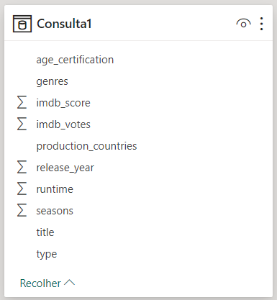

**Metadados**

Age_certification: idade indicativa

genres: generos da produção

imdb_score: pontuação da crítica

imdb_votes: quantidade de votação

production_countries: país da produção

release_year: ano de lançamento

runtime: tempo de produção

seasons: quantidade de temporadas

title: título da produção

type: tipo – série

**Análise Final:**

Após analisar os dados, para uma nova produção da Netflix, recomendo uma animação dramática com toques de Thrillers ou suspense. Não mais que 5 temporadas e o estilo baseado para gostos tanto do público da América do Norte como para o público da Ásia.